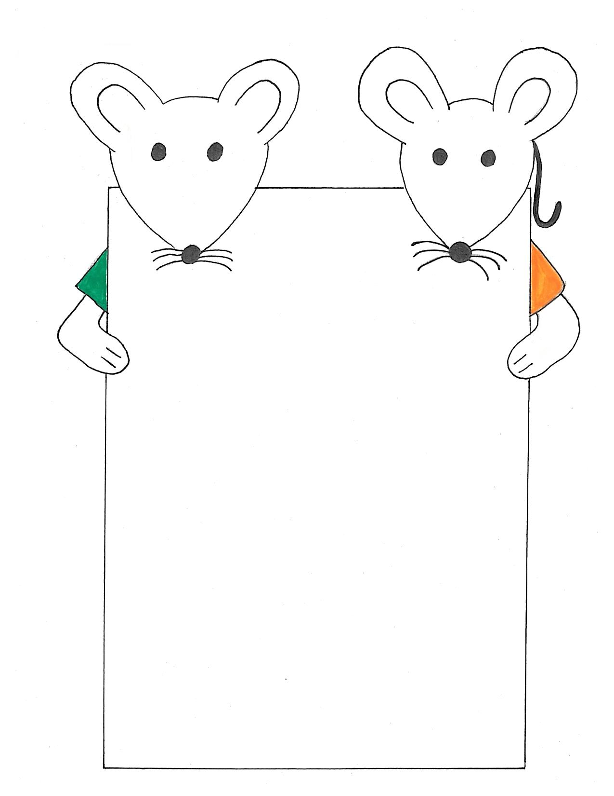
Hühnchen in Champignonsauce dazu Erbsen und Langkornreis
Geflügelbratwurst mit Sauce, Kohlrabi-Möhren-Gemüse und Salzkartoffeln
Vegetarischer Möhreneintopf mit Kartoffelwürfeln
Alaska-Seelachsschnitte in Dillsauce mit Möhren, Erbsen und Salzkartoffeln
Hähnchencurry mit Gemüse und Reis
2.3-9.3 Zöliakieessen
Guten Appetit !
FR
DO
MI
DI
MO

